
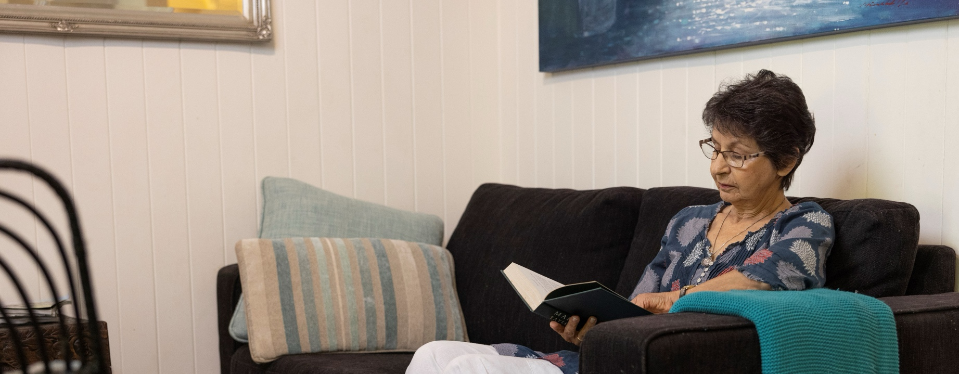
Tempat untuk masyarakat – Menanamkan pilihan dalam hunian perawatan lansia
Mulai 1 November 2025, penempatan di panti wreda dialokasikan secara langsung bagi warga lansia, bukan ke penyedia layanan. Perubahan ini memberikan lebih banyak pilihan dan kendali dalam mencari panti wreda yang tepat.

Pertanyaan yang sering diajukan

Apabila saya saat ini tinggal di panti wreda, apakah saya terdampak mulai dari 1 November 2025?
Apabila Anda sudah tinggal di panti wreda, Anda tidak perlu melakukan apa pun. Pemerintah, atas nama Anda, akan terus menyediakan dana secara langsung ke panti wreda dan layanan akan terus berlanjut tanpa gangguan.

Apa yang saya perlu lakukan apabila berencana masuk panti wreda setelah 1 November 2025?
Untuk mengakses layanan perawatan lansia yang didanai oleh pemerintah mulai dari 1 November 2025, semua warga lansia harus terdaftar di My Aged Care dan telah menjalani penilaian perawatan lansia.
Layanan yang didanai pemerintah tersedia bagi individu yang membutuhkan perawatan yang:
- berusia 65 tahun atau lebih
- merupakan penduduk Aborigin atau Masyarakat Kepulauan Selat Torres dan berusia 50 tahun ke atas
- tunawisma atau berisiko menjadi tunawisma dan berusia 50 tahun ke atas.

Apabila Anda berencana masuk ke panti wreda, Anda harus terlebih dahulu menjalani penilaian dan mendapat persetujuan penempatan di panti wreda. Untuk menjalani penilaian, Anda perlu menghubungi My Aged Care di 1800 200 422 antara pukul 8 pagi hingga 8 malam Senin sampai Jumat dan pukul 10 pagi hingga 2 siang pada hari Sabtu (waktu setempat) atau kunjungi Hubungi Kami | My Aged Care.

Apa arti dari mendapat alokasi perawatan panti wreda?
Setelah disetujui untuk panti wreda, Anda akan mendapatkan penempatan di panti wreda. Setelah mendapatkan alokasi, Anda bisa memilih panti yang cocok bagi Anda.

Bagaimana saya tahu apabila saya telah dialokasikan tempat di panti wreda?
Setelah dinilai dan disetujui mendapatkan layanan di panti wreda, Anda akan diberitahu tentang penempatan Anda dalam surat Notice of Decision [Pemberitahuan Keputusan] dan di Akun Online My Aged Care Anda.

Apa arti kategori prioritas saya dalam surat Notice of Decision?
Kategori prioritas digunakan untuk keperluan pelaporan internal dan tidak berdampak pada kemampuan Anda untuk mengakses perawatan. Apabila Anda telah dinilai dan disetujui untuk masuk panti wreda, Anda akan langsung menerima tempat dan memasuki panti wreda saat memilih untuk melakukan hal tersebut.
Kategori prioritas dihitung berdasarkan jawaban terhadap pertanyaan yang diajukan saat penilaian Anda, serta tingkat urgensi untuk memasuki panti wreda sesuai yang ditentukan oleh petugas asesmen Anda.

Apakah penempatan perawatan lansia berarti tempat tidur secara otomatis dialokasikan kepada saya di panti wreda?
Dialokasikan tempat tidak berarti tempat tidur tersedia di panti wreda pilihan Anda. Apabila Anda dialokasikan tempat, Anda akan bisa memilih panti wreda yang sesuai dengan kebutuhan Anda. Namun demikian, Anda masih perlu berbicara dengan penyedia layanan Anda tentang kebutuhan perawatan Anda dan mencari panti wreda yang cocok bagi Anda. Anda mungkin masuk daftar tunggu apabila tidak ada kamar kosong di panti wreda pilihan Anda.

Apabila saya disetujui untuk mendapatkan tempat di panti wreda, apakah tempat saya akan kedaluwarsa apabila saya tidak menggunakannya setelah waktu tertentu?
Hasil penilaian tersebut tidak memiliki batas kedaluwarsa. Tidak ada batas waktu bagi Anda untuk mengakses perawatan. Setelah mendapatkan alokasi tempat, alokasi itu adalah milik Anda selamanya walaupun Anda mengakses layanan perawatan lansia lainnya di rumah.
Selain itu, Anda akan bisa berpindah antara berbagai layanan perawatan lansia, seperti dukungan di rumah Anda sendiri, dan tetap memiliki penempatan Anda, apabila Anda ingin memasuki panti wreda di kemudian hari.

Apabila saya disetujui dan dialokasikan tempat di panti wreda, apakah saya akan mendapatkan akses langsung ke pendanaan?
Pemerintah Australia menyediakan pendanaan secara langsung ke penyedia perawatan lansia pilihan Anda mewakili Anda, setelah Anda menerima tempat tidur yang Anda mau.

Bagaimana cara memberikan kode rujukan kepada penyedia panti wreda?
Saat disetujui mendapat layanan panti wreda, Anda dialokasikan sebuah tempat. Rencana Dukungan akan dilampirkan dengan surat Notice of Decision dan mengandung kode rujukan. Setiap kode rujukan adalah angka unik yang tertaut ke jenis layanan yang digunakan untuk terhubung dengan penyedia layanan pilihan Anda dan memulai menerima perawatan.
Ada beberapa cara untuk memberitahu kode rujukan kepada penyedia layanan:
- Petugas asesmen: petugas asesmen akan bisa mengirimkan kode rujukan ke satu atau lebih penyedia layanan pilihan Anda yang didanai Pemerintah Australia.
- Layanan mandiri: Anda bisa menggunakan kode rujukan dalam rencana dukungan Anda dan mengelola sendiri rujukan, apabila mau. Kode rujukan bisa dibagikan secara langsung dengan penyedia pilihan Anda.
- My Aged Care: Tim My Aged Care bisa mengirimkan kode rujukan mewakili Anda ke penyedia layanan pilihan Anda. Hubungi My Aged Care di 1800 200 422 antara pukul 8 pagi hingga 8 malam, Senin sampai Jumat dan antara pukul 10 pagi hingga 2 siang pada hari Sabtu (waktu setempat) atau kunjungi Hubungi Kami | My Aged Care.

Apa yang terjadi jika saya ingin pindah ke panti wreda yang lain?
Apabila Anda saat ini berada di panti wreda dan ingin pindah ke panti lainnya, Anda bisa menggunakan tempat panti wreda Anda yang telah dialokasikan. Alokasi tempat di panti wreda tertentu merupakan milik Anda dan alokasi itu akan Anda bawa ke panti wreda lainnya.
Untuk menggunakan penyedia layanan baru, Anda akan perlu mengaktifkan kembali kode rujukan Anda dan membagikannya dengan penyedia layanan baru. Kode ini akan diaktifkan kembali saat Anda menerima perawatan dengan penyedia layanan yang ada. Kode rujukan bisa diaktifkan kembali di akun My Aged Care Online, atau dengan menghubungi My Aged Care. Hubungi My Aged Care di 1800 200 422 antara pukul 8 pagi hingga 8 malam Senin sampai Jumat dan antara 10 pagi hingga 2 siang pada hari Sabtu (waktu setempat) atau kunjungi Hubungi kami | My Aged Care.

Mencari bantuan
Kami ada di sini untuk mendukung dan membantu Anda serta keluarga Anda untuk memahami perubahan ini dan pilihan yang tersedia bagi Anda.
Kami juga menyediakan lebih banyak informasi tentang penyedia layanan perawatan lansia untuk membantu Anda membuat pilihan yang lebih baik dan berinformasi tentang di mana mengakses perawatan yang tepat bagi Anda. Di antaranya penerbitan Star Rating [Peringkat Bintang] bagi penyedia layanan panti wreda dan informasi akomodasi yang lebih transparan.
My Aged Care tersedia untuk membantu Anda.
- Kunjungi situs web My Aged Care untuk menemukan informasi tentang cara mengakses layanan perawatan lansia.
- Anda dapat mengajukan penilaian secara online dan mencari penyedia perawatan lanjut usia setempat yang memenuhi kebutuhan Anda.
- Anda bisa menghubungi 1800 200 422 Senin hingga Jumat, antara pukul 8 pagi hingga 8 malam, dan Sabtu antara pukul 10 pagi hingga 2 siang.

Meningkatkan sistem perawatan lansia Australia
Pemerintah Australia telah melakukan perubahan besar untuk meningkatkan perawatan lansia.
Kunjungi health.gov.au/aged-care-reforms
Hubungi 1800 200 422 (Saluran telepon gratis My Aged Care)
Untuk layanan penerjemahan dan penjurubahasaan, hubungi 131 450 dan minta dihubungkan ke 1800 318 209.
Untuk menggunakan National Relay Service, kunjungi nrschat.nrscall.gov.au/nrs untuk memilih titik akses yang Anda sukai di situsnya, atau hubungi NRS Helpdesk di 1800 555 660.

